大空
高岡市立中田中学校 第１学年
第 ２ 号
令和７年５月２日（金）発行
入学式から３週間が経ち、田んぼに水が入り、ツバメが飛び、春から初夏へと季節が移り替わってきました。今月は、GWが明けると、市民スポーツ大会、単元別テストと多くの行事やテストがあります。目標をしっかり立て、計画的に進めるとともに、学年全体で成長につなげていきたいです。
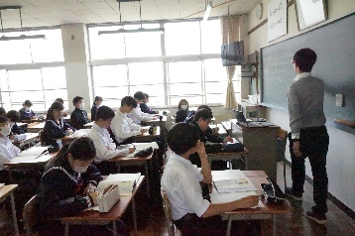
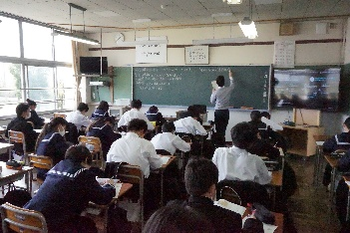
授業参観
ご多忙の中、授業参観に参加しただきありがとうございました。今後も生徒同士の学び合いを大切にしながら、学習を進めていきたいと思います。

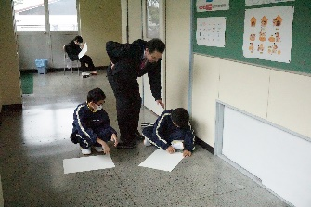
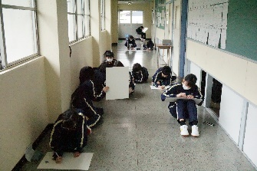

写生大会
雨天のため、校内で行われました。生徒達は、廊下や階段など普段通る校舎をじっくり眺めたり、端末で写真をとったりしながら、工夫して絵をかいていました。

【公衆電話の利用停止のお知らせ】
NTTより、公衆電話の設置基準に関する法令の見直しに伴い、５月23日（金）に公衆電話を撤去しますと連絡がありました。つきましては、お迎えの時間をご家庭で今まで以上に事前に確認をしていただきますようお願いします。撤去後、お子さんが緊急の連絡を必要とする場合は、職員室の電話を使うことができます。ご理解のほどよろしくお願いします。

５月の行事予定
月 | 火 | 水 | 木 | 金 | 土 | 日
 |  |  | １  高岡の歴史  文化に親しむ日  部停止 | ２ | ３  憲法記念日 | ４  みどりの日
５  子どもの日 | ６  振替休日 | ７  内科検診 | ８  耳鼻科検診 | ９ | 10 | 11
12  ノー部活動デー | 13  ３年修学旅行 | 14 | 15 | 16 | 17 | 18
19  ノー部活動デー | 20 | 21 | 22  眼科検診 | 23  壮行会 | 24  市民スポーツ大会 | 25
26  単元別テスト週間  理科 | 27  社会 | 28  数学 | 29  英語 | 30  国語 | 31
６月の主な予定
５日（木）運動会、25日（水）期末考査（保体、音、技家）、26日（木）・27日（金）期末考査（５教科）

